 | Art der Datei: | Programm zum bearbeiten:
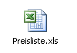
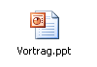
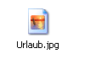
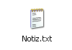



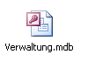

Verschiedene Dateiendungen für:
Texte:
Bilder:
Musik:
Videos:

Welchen Sinn haben die Dateiendungen?

Wo kann man alle Dateiendungen ein- bzw. ausblenden?

